EKONOMSKA ŠOLA MURSKA SOBOTA  SREDNJA ŠOLA IN GIMNAZIJA  NORŠINSKA ULICA 13  9000 MURSKA SOBOTA | 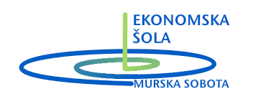

VRAČILO UČBENIKOV ZA ZAKLJUČNE LETNIKE –
UČBENIŠKI SKLAD

SREDA: 19. 05. 2021
 | URA | RAZRED
3 ura | 8.45 – 9.30 | 4C
4 ura | 9.35 – 10.40 | 4A
7 ura | 12.05 – 12.50 | 3E

ČETRTEK: 20. 05. 2021
 | URA | RAZRED
3 ura | 8.45 – 9.30 | 2G
4 ura | 9.35 – 10.40 | 4D

Učbenike bomo pobirali v šolski čitalnici. Obdržite samo tiste učbenike, ki jih boste še rabili. Vrnete jih takoj po opravljenih izpitih ali najkasneje do konca šolskega leta 2020/21.

Murska Sobota, 17. 05. 2021 Skrbnica učbeniškega sklada:
Olga Kuplen

